Alunos: Marcio Henrique do Amaral

Leonardo do Amaral

Mateus Mena Fernandes Hegeto

* Golfo de execução

Formulação da intenção:  
Consultar notas e faltas no sistema TOTVS

Especificação da sequência de ações:  
Escolher Central de Aluno depois selecionar entre as opções de notas e faltas.  
  
  
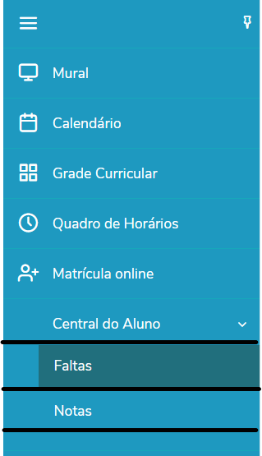

Execução:  
Caso escolher verificar as notas, aperte sobre o botão “NOTAS”  
  
  
  
Caso queria verificar as faltas, aperte sobre p botão “FALTAS”  
  


* Golfo de avaliação

Percepção:  
Faltas:  
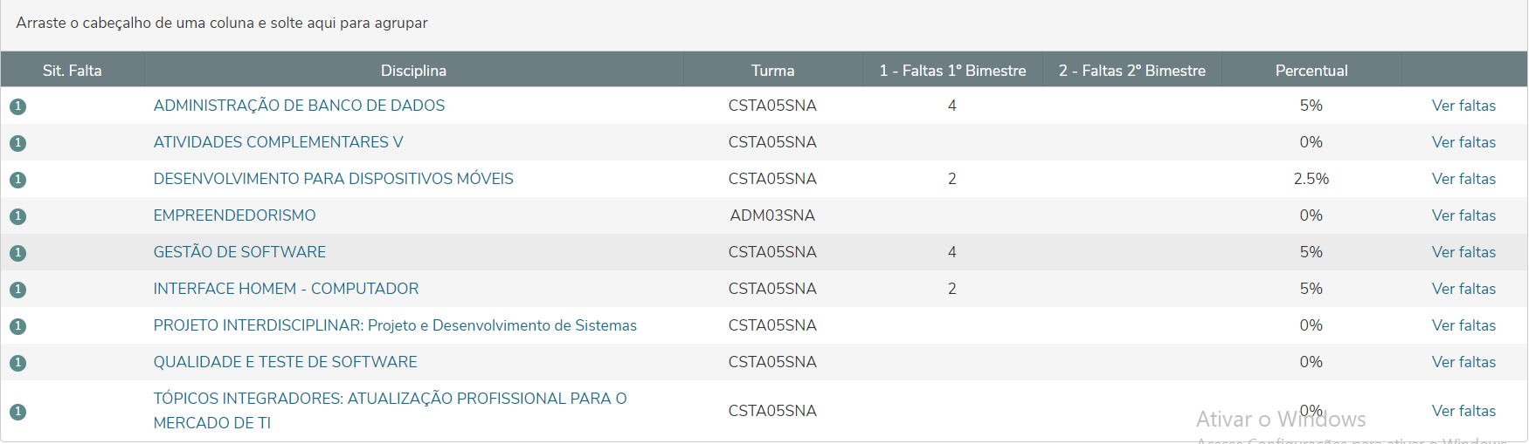

Notas:

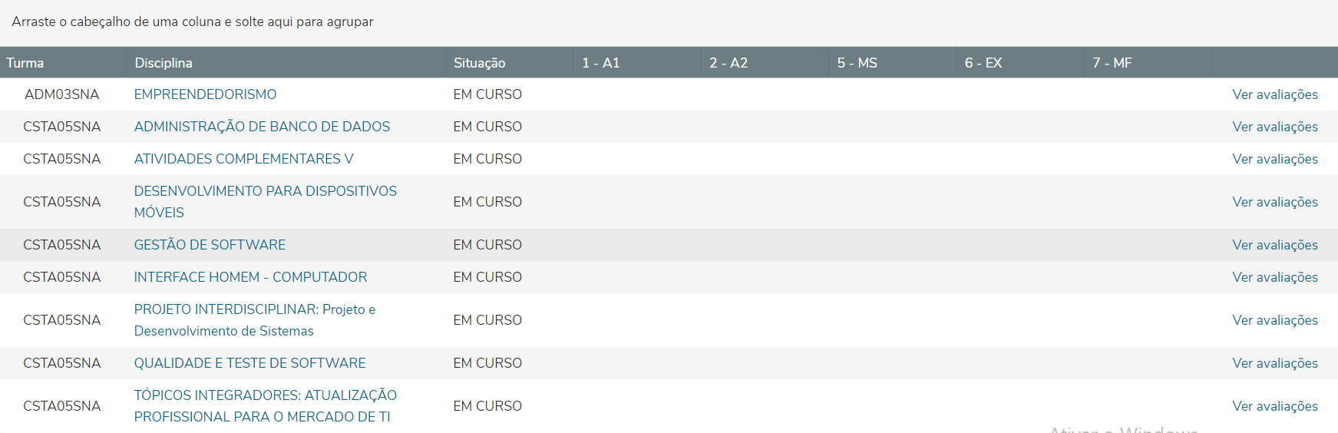

Interpretação:  
Na tabela de faltas, as colunas representam um número “X” de falta, como mostra na imagem acima.

Na tabela de notas, as colunas representam um número “X” de notas, como mostra na imagem acima.

Avaliação: